Отчет
по профилактике инфекционных заболеваний, в том числе энтеровирусной инфекции в начальных классах МБОУ СОШ № 42
муниципального образования Абинский район

В целях обеспечения санитарно-эпидемиологического благополучия учащихся в школе были выполнены рекомендации по профилактике инфекционных заболеваний, направленные Министерством образования и науки Краснодарского края (письмо МОН Краснодарского края от 13.08.2013 года № 47-11734/13-14).
- Были созданы необходимые условия для проведения ежедневных медицинских осмотров учащихся 1-4 классов медицинским работником РБ № 3.
- Обеспечивается ежедневный сбор информации о количестве заболевших и отсутствующих детей в учебные дни.
- Обеспечивается выполнение требований к санитарному состоянию и содержанию школы, соблюдаются параметры микроклимата учебных помещений.
- Усилен контроль на этапе приема продуктов в столовую.
- Третьего сентября в классах начальной школы был проведен «Урок здоровья», на котром уделялось особое внимание учащихся на соблюдение правил личной гигиены:
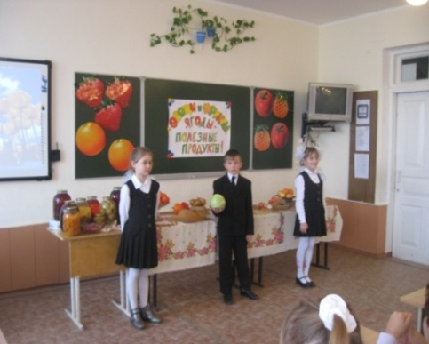
- «Будьте здоровы»;
- «Здоровые дети в здоровой семье»;
- «Мы и наше здоровье»;
- «Поговорим о правильном питании»;
- «Наше здоровье – в наших руках»;
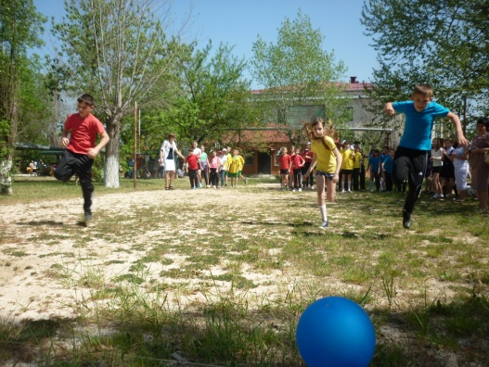
- «Личная гигиена» и другие.
А также, для учащихся 1-4 классов был проведен спортивный праздник, посвященный Дню здоровья.
«Поговорим о правильном питании»
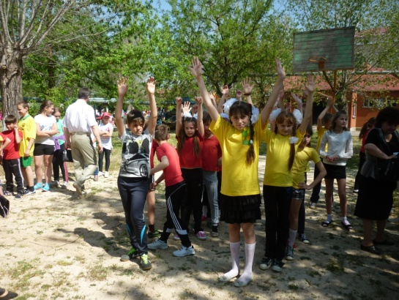

Е.В. Вечеря, зам. директора по УВР

